roč. 2010/2011

ŠACHOVÝ ZPRAVODAJ ŠK LÍNĚ
č.2
Tak a je už tady druhé číslo našeho zpravodaje. Bohužel mám málo zpráv z jednotlivých zápasů, protože jednotlivý kapitáni mě moc nezásobují. Vlastně píše jen Karel Orlíček a já. Tak snad se ostatní taky přidají a něco málo napíší….

Mládež
Ve Dvorci se konal turnaj pro mládež, kterého se zúčastnilo více jak 50dětí. A jak se vedlo našim „ovečkám“ se můžete podívat níže…
Konečné pořadí - starší
  Konečné pořadí - mladší
  Poř. | Jméno | Rtg | Body | BH.
  1 | Pelnář Jan | 1250 | 7 | 23
  2 | Schmidt Maxim | 1100 | 6 | 15½​
  3 | Koucha Amina Maryam | 1100 | 5 | 24
  4 | Petrová Eva | 1100 | 5 | 19½​
  5 | Nechutný Michal | 1100 | 5 | 19
  6 | Matičková Silvie | 1100 | 4 | 21
  7 | Sedlák Jakub | 1000 | 4 | 18½​
  8 | Kašpar Lukáš | 1000 | 4 | 17½​
  9 | Pešek Vít | 1000 | 4 | 15
  10 | Trejbalová Eva | 1000 | 4 | 15
  11 | Klásek Jindřich | 1000 | 4 | 14½​
  12 | Hložek David | 1000 | 3½​ | 16½​
  13 | Krumpholc František | 1000 | 3 | 22
  14 | Minko Arťom | 1000 | 3 | 17½​
  15 | Žalud Pavel | 1000 | 3 | 15
  16 | Málková Adriana | 1100 | 3 | 14½​
  17 | Běl Jan | 1100 | 3 | 14
  18 | Váchal Jakub | 1000 | 2½​ | 18½​
  19 | Švanda František | 1000 | 2½​ | 17½​
  20 | Strnad Jakub | 1000 | 2½​ | 16
  21 | Bárta Daniel | 1000 | 2½​ | 14½​
  22 | Plecitý Dominik | 1000 | 2½​ | 13½​
  23 | Matičková Natálie | 1000 | 1 | 11½​
Poř. | Jméno | Rtg | Body | BH.
1 | Truksa Václav | 1483 | 6 | 21
2 | Kalista Radek | 1537 | 5½​ | 23
3 | Seják Michal | 1437 | 5½​ | 21½​
4 | Vašíček Tomáš | 1501 | 5 | 24½​
5 | Steinbach Jan | 1499 | 5 | 23½​
6 | Hurdzan Tomáš | 1424 | 5 | 19
7 | Fűrbacher Milan | 1347 | 4½​ | 21
8 | Hemr Adam | 1100 | 4½​ | 20½​
9 | Holý Tomáš | 1250 | 4 | 20½​
10 | Kubal Ondřej | 1250 | 4 | 20
11 | Trejbal Jan | 1250 | 4 | 19
 | Torma Petr | 1100 | 4 | 19
13 | Vácha Marek | 1336 | 4 | 18½​
14 | Simet Martin | 1100 | 3½​ | 17½​
15 | Strnad Jiří | 1000 | 3½​ | 17½​
16 | Varga Hynek | 1100 | 3½​ | 15
17 | Šesták Dominik | 1100 | 3½​ | 15
18 | Běl Jiří | 1100 | 3 | 18½​
19 | Pešek Daniel | 1100 | 3 | 16½​
20 | Šilhavý Pavel | 1100 | 3 | 14
21 | Pancurák Pavel | 1100 | 3 | 12½​
22 | Bošek Vladimír | 1100 | 2½​ | 17½​
23 | Hofmanová Barbora | 1100 | 2½​ | 16½​
24 | Stěhule Jan | 1000 | 2½​ | 12
25 | Klásek Martin | 1100 | 2½​ | 11½​
26 | Hofmanová Simona | 1100 | 2 | 15½​
27 | Stepanyshyn Jan | 1000 | 2 | 15½​
28 | Holý Lukáš | 1250 | 2 | 15
29 | Jáňová Veronika | 1100 | 1½​ | 13½​
30 | Panochová Diana | 1100 | ½​ | 12
Soutěž družstev
Soutěže začneme opět od nejvyšších, takže letos začínáme II.ligou, kde hraje naše družstvo „A“ společně s dalším našim družstvem Sokol Plzeň. Jak se jim vedlo ve 2.kole se můžeme podívat níže..
Všechna práva vyhrazena - Šachový klub Líně 2009

2.liga A družstev – ročník 2010/2011
zpráva z 2. kola – 7.11.2010
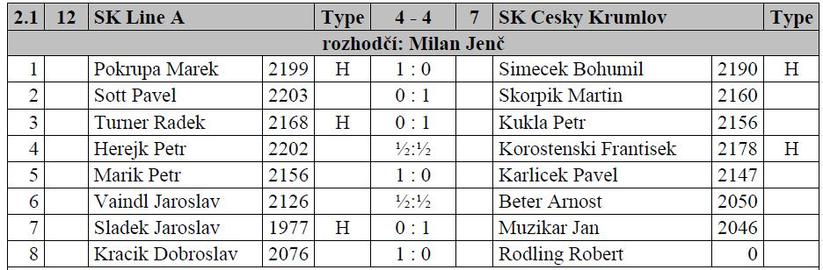
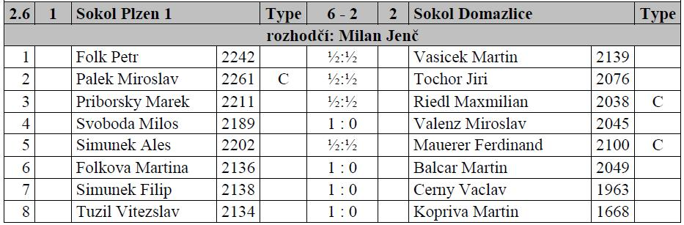
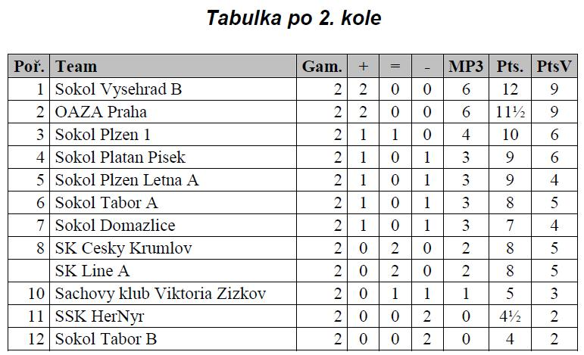

Zajímavé partie z 2.kola II.ligy:

Pokrupa Marek (2199) – Šimeček Bohumil (2190)
1. g3 d5 2. Jf3 Jf6 3. Sg2 Sf5 4. c4 c6 5. cxd5 cxd5 6. Db3 Dc7 7. Jc3 e6 8. d3 Jc6
9. O-O Se7 10. Sf4 Dd7 11. e4 Sg4 12. Je5 Jxe5 13. Sxe5 d4 14. Jb5 O-O 15. h3 Sh5 16. Vac1 Je8 17. g4 Sg6 18. Vc4 a6 19. Jc7 Jxc7 20. Vxc7 Dd8 21. Vxb7 h5
22. Vc1 hxg4 23. hxg4 Sf6 24. Sc7 Dc8 25. Sf4 Dd8 26. Sc7 Dd7 27. e5 Sg5
28. Sc6 Dc8 29. Vc4 Kh7 30. Da4 Sxd3 31. Vxd4 Sb5 32. Dc2+ Kg8 33. Se4
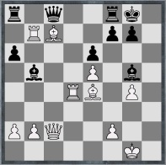
33….g6 34. a4 Sd7 35. Dd3 Se8 36. Kg2 Kg7 37. Vc4 Dd7 38. Sd6 Dd8
39. Sxf8+ Kxf8 40. Dxd8 Vxd8 41. Kg3 Sd2 42. Va7 a5 43. Va8 Vxa8 44. Sxa8 g5
45. Kf3 Sb4 46. Vxb4 axb4 47. a5
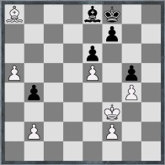
1-0

Mařík Petr (2156) – Karlíček Pavel (2147)
1. e4 e5 2. d4 exd4 3. Sc4 Jf6 4. c3 Jxe4 5. Sxf7+ Kxf7 6. Dh5+ g6 7. Dd5+ Kg7
8. Dxe4 Jc6 9. Jf3 d5 10. Df4 h6 11. O-O Sd6 12. Dd2 dxc3 13. Jxc3 d4 14. Je2 d3
15. Jf4 Sf5 16. b3 Ve8 17. Jd5 Sxh2+ 18. Kxh2 Dxd5 19. Dxh6+
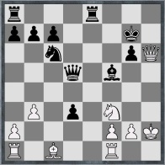

19….Kf7 20. Dh7+ Kf6 21. Sb2+ Ke6 22. Jg5+ Kd6 23. Sa3+ Ke5 24. f4+ Kd4
25. Jf3+ Ke3 26. Vae1+ Kxf4 27. Dh6+
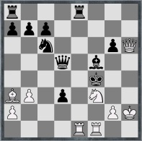
1-0

A teď se podíváme o „patro“ níže a budeme sledovat, jak se vedlo našim dvěma zástupcům v KPI.
Bohužel jsem se zápasu nemohl zúčastnit a tak nemám moc podrobných zpráv o průběhu zápasu. Jen vím, že se nám to „sesypalo“ nečekaně na prvních 4deskách a to rozhodlo. Jinak za naše řady získali vítězství Petr Mařík a Zdeněk Korba a remízu vybojoval Hynek Šperl. Tak snad příště se nám podaří vyhrát a získat zase 3body….

ŠSPK – Krajský přebor družstev I.třídy – ročník 2010/2011
zpráva z 2. kola – 28.10.2010
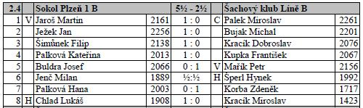
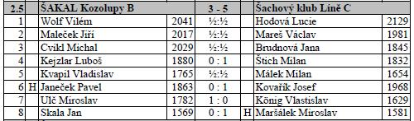

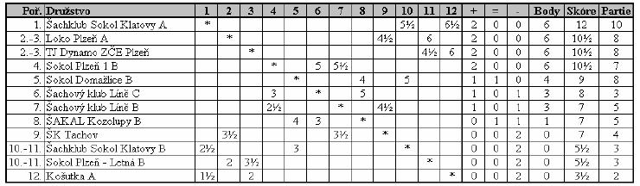

Zajímavé partie z 2.kola KPI:

Buldra Josef (2066) – Mařík Petr (2156)
1. d4 Jf6 2. Jf3 c5 3. dxc5 e6 4. a3 Sxc5 5. b4 Sb6 6. Sb2 d5 7. e3 O-O 8. Se2 a6
9. O-O Jc6 10. c4 Sc7 11. cxd5 exd5 12. Jbd2 Sf5 13. Jd4 Jxd4 14. Sxd4 Dd6
15. Jf3 Jd7 16. Vc1 Se4 17. g3 f5 18. Jd2 Vae8 19. f3 f4 20. exf4
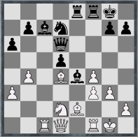
(20. Jxe4 dxe4 21. Db3+ Kh8 22. Dc3 Sb6 23. Sxg7+ Kg8 24. Sc4+ Vf7) 20... Sg6
21. Jb3 Vf7 22. Sd3 Sb6 23. Jc5 Jf8 24. Sxg6 Dxg6 25. Dc2 Dh5 26. Kg2 Vfe7
27. Vf2 Jg6 28. Jb3 Sc7 29. Dd2 Df5 30. Kf1 Jxf4 31. Vxc7 Vxc7
(31... Dh3+ 32. Kg1 Ve1+ 33. Dxe1 Vxe1+ 34. Vf1 Vxf1#) 32. Dxf4 Db1+ 33. Kg2 Vf7 34. Vb2 Dxb2+ 35. Sxb2 Vxf4 36. gxf4 Ve2+ 37. Kg3 Vxb2 38. Jc5 Va2
39. Jxb7 Vxa3 40. Jc5 d4 41. Kf2 Va2+
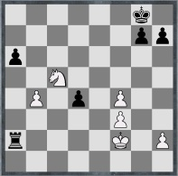
0-1

Palková Hana (2003) – Korba Zdeněk (1717)
1. d4 Jf6 2. c4 g6 3. Jc3 Sg7 4. e4 d6 5. f3 O-O 6. Se3 Jbd7 7. Dd2 c5 8. Jge2 b6
9. g4 Sb7 10. Jg3 e6 11. h4 cxd4 12. Sxd4 Je5 13. Se2 Vc8 14. b3 Jc6 15. Se3 d5
16. exd5 exd5 17. Vd1 dxc4 18. g5 Je8 19. bxc4 Dxd2+ 20. Sxd2 Je5 21. Jd5 Sxd5
22. cxd5 Jd6 23. Sb4 Vfd8 24. Sxd6 Vxd6 25. Je4 Vd7 26. O-O Vc2 27. Sb5 Vd8
28. a4 Jc4 29. Vf2 Je3 30. Vxc2 Jxc2 31. d6 Jd4 32. Kg2 Jf5 33. Kh3 Se5 34. d7 Kf8 35. Vd5 Sg7 36. Jf6 h6 37. Ve5 Jd6
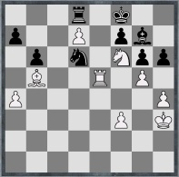
38. Vd5 Jxb5 39. axb5 Ke7 40. Ve5+ Kd6 41. f4 Sxf6 42. gxf6 h5 43. Kg3 Vxd7
44. Kf3 Vc7 45. Ke3 Vc5 46. Ve7 Vxb5 47. Vxf7 Ke6 48. Vxa7 Kxf6 49. Vb7 Kf5
50. Vf7+ Kg4 51. Vg7 Vb3+ 52. Ke4 Vb4+ 53. Ke5 Vxf4 54. Vxg6+ Kf3
55. Vxb6 Vxh4 56. Vh6 Ve4+ 57. Kf5 h4 58. Va6 h3 59. Va2 Ve2 60. Va1 h2
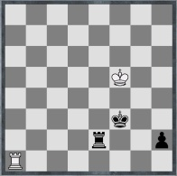
0-1

Druhé kolo se také hrálo v soutěži KPII, kde naše družstvo Líně D jelo po vysoké porážce z úvodního kola do Dvorce. Museli jsme bodovat za 3body a i když jsme jeli s tím nejsilnějším, tak to byl velký boj.
Jak se nám vedlo výstižně a krátce zhodnotil Karel Orlíček….

Johánek z Pomuku by se divil!
Po katastrofě ve Kšicích jsme odjížděli v plné sestavě do Nepomuku s jediným cílem vyhrát! Vzhledem k tomu, že na všech šachovnicích jsme byli v průměru o 200 bodů výše, nastoupili jsme k zápasu s bohorovným klidem. Když,po dvou hodinách hry, vedl soupeř 2,5-0.5 už jsme tak klidní nebyli. Co se stalo!? Davidovi se partie vůbec nepovedla a musel se záhy vzdát, na první šachovnici nevybočila partie z remízových vod a šakalí posila Petr , pohrdnuv figurou, rovněž rezignoval a za hlasitého vytí prchal směrem k hostinci U Zeleného stromu, kdež jsem ho posléze objevil, an prokládá výkřiky: "Končím se šachem a Ztracená neděle", říznými Prazdroji a rituálním nápojem známým pod označením Tullamore Dew v čemž jsem ho okamžitě,samozřejmě jen ze solidarity, napodobil. Ale zpět k zápasu. Já jsem stál od začátku velmi dobře a ke svému překvapení jsem partii i bez větších problémů vyhrál. Jirka,zaskočen soupeřovým podlým zahájením , které se snad nazývá baltická obrana dámského gambitu, získal jen remízovou jezdcovku, kterou díky svým zkušenostem nakonec vyhrál. Vyrovnáno! Vláďovi partie v poslední době mají jen dvě fáze.V první ztrácí materiál, ve druhé vyhraje! Pepík Kovařík svou partii vylepšoval a vylepšoval až ji vylepšil k celému bodu.Vitězství! Na osmičce, po velkém boji,nakonec remis.5-3!! Hráčem kola je jednoznačně nehrající kapitán Tomáš Pech,už jen za to,že se po prvních dvou hodinách hry neoběsil na nejbližším stromě. Copak asi předvedeme za 14 dní proti outsiderovi ze Staňkova?!

ŠSPK – Krajský přebor družstev II.třídy – ročník 2010/2011
zpráva z 2. kola – 7.11.2010
2.1 | 12 | Slavoj Dvorec A |  |  | 3 - 5 | 7 | ŠK Líně D
1 |  | Čekan Petr | 1746 |  | ½​:½​ |  | Buldra Josef | 2066 | V
2 |  | Kovář Jiří H | 1755 | H | 0 : 1 |  | Maleček Jiří | 2017 | H
3 |  | Kovář Václav | 1753 |  | 0 : 1 |  | Mička Vladislav | 1976
4 |  | Mareška Daniel | 1617 |  | 0 : 1 |  | Kovařík Josef | 1968
5 |  | Hataj Tomáš | 1627 |  | 1 : 0 |  | Lorenc David | 1666
6 |  | Běle Jiří | 1675 |  | 0 : 1 |  | Orlíček Karel | 1859
7 |  | Česal Václav | 1570 |  | 1 : 0 |  | Lněnička Petr | 1730 | H
8 |  | Tomaščík Petr | 1477 |  | ½​:½​ |  | Steller Jan | 1590

Pořadí | Tým | Part. | + | = | - | zápasové body | Skóre
1 | Kšice A | 2 | 2 | 0 | 0 | 6 | 13½​
2 | TJ Košutka Plzeň B | 2 | 2 | 0 | 0 | 6 | 12½​
3 | ŠK Kdyně | 2 | 1 | 1 | 0 | 4 | 10½​
4 | ŠK Přeštice A | 2 | 1 | 1 | 0 | 4 | 9
5 | SŠK HeřNýř B | 2 | 1 | 1 | 0 | 4 | 8½​
 | Šachklub Sokol Klatovy C | 2 | 1 | 1 | 0 | 4 | 8½​
7 | ŠK Líně D | 2 | 1 | 0 | 1 | 3 | 6
8 | Slavoj Dvorec A | 2 | 0 | 1 | 1 | 1 | 7
9 | Loko Plzeň B | 2 | 0 | 1 | 1 | 1 | 6
10 | TJ Dynamo ZČE Plzeň B | 2 | 0 | 0 | 2 | 0 | 6½​
11 | TJ Košutka Plzeň C | 2 | 0 | 0 | 2 | 0 | 5
12 | TJ Staňkov A | 2 | 0 | 0 | 2 | 0 | 3

Zajímavé partie z 2.kola KPII:

Kovář Václav (1753) – Mička Vladislav (1982)
1. d4 Jf6 2. c4 c5 3. d5 b5 4. b3 g6 5. Sb2 Sg7 6. Jf3 O-O 7. e3 bxc4 8. Sxc4 Sa6
9. Sxa6 Jxa6 10. O-O Jb4 11. e4 Jxe4 12. Sxg7 Kxg7 13. a3 Da5 14. Jbd2
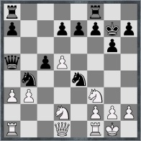
14…Jc3 15. axb4 Dxb4 16. De1 Jxd5 17. De5+ Jf6 18. Dxe7 Vfe8 19. Dd6 Ve6
20. Dd3 d5 21. Va4 Db6 22. Jg5 Ve5 23. Va6 c4 24. Vxb6 cxd3 25. Jgf3 Ve2
26. Va6 Je4 27. Jxe4 dxe4 28. Jd4 Vb2 29. Vd1 Vd8 30. Va4 Vd7 31. Kf1 f5
32. Jb5 Vxb3 33. Vxa7 Vxa7 34. Jxa7 f4 35. Jc6 Kf6 36. Ke1 Vc3 37. Jb4 Vc4
38. Vb1 Ke5 39. Kd2 Kd4 40. Vb3 e3+ 41. fxe3+ fxe3+ 42. Kd1 Vc3 43. Vb2 h5
44. Ja2 Vc4 45. Jc1 Ke4 46. Jb3 h4 47. Ja5 e2+ 48. Kd2 Vc1 49. Vb4+ Kf5
50. Vb5+ Kf6 51. Vb6+ Kg7 52. Ve6 Vd1+
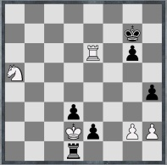
0-1

Kovařík Josef (1866) – Mareška Daniel (1617)
1. d4 d5 2. Jf3 c6 3. e3 Sg4 4. c4 Jf6 5. Jc3 e6 6. Db3 Dc7 7. Je5 Jbd7 8. Jxg4 Jxg4
9. cxd5 exd5 10. h3 Jgf6 11. Sd3 Sd6 12. Sd2 O-O 13. Vc1 Db6 14. Dc2 h6 15. a3 a5 16. O-O Vae8 17. Ja4 Dd8 18. Jc3 De7 19. Vfe1 Jb6 20. e4 dxe4 21. Sxe4 Dd8
22. Sf3 Vxe1+ 23. Vxe1 Sc7 24. Je2 Jbd5 25. g3 Dd7 26. Kg2 Sb6 27. Dd3 Vd8
28. Sc3 Dd6 29. a4 Dd7 30. Vd1 Je7 31. Dc4 Jf5 32. Db3 Sa7 33. Sxa5
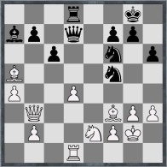
33….Jxd4 34. Jxd4 Sxd4 35. Sxd8 Dxd8 36. Dxb7 c5 37. b4 Dd6 38. b5 De6 39. a5 Da2 40. Da8+ Kh7 41. Vf1 c4 42. b6 c3 43. b7 Jd7 44. Dd8 c2 45. Se4+ g6 46. Sxc2
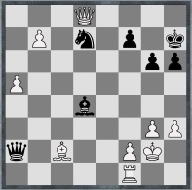
1-0

Z regionálního přeboru družstev PM I tř. 2010 – 2011
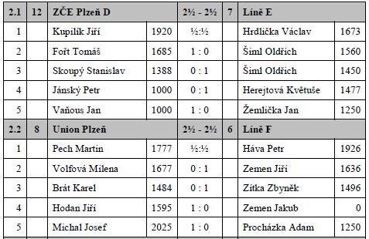
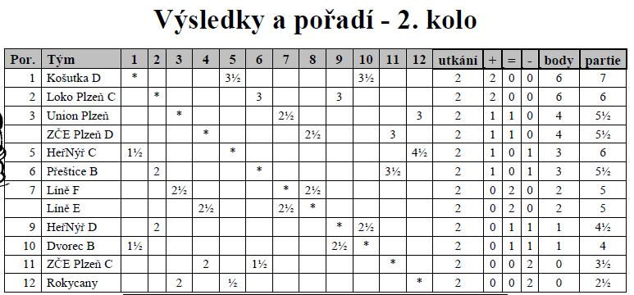

Z regionálního přeboru družstev PM II tř. 2010 – 2011

Zpráva z 2. kola 17.10.2010
Výsledky na jednotlivých šachovnicích:

2.1 | 7 | TJ Košutka Plzeň E |  |  | 1½​ - 3½​ | 5 | Sokol Plzeň 1 C
1 |  | Mařík Miroslav | 1846 |  | ½​:½​ |  | Palková Nikola | 1653
2 |  | Kaňka Jindřich | 1570 |  | 0 : 1 |  | Vadlejch Bohumil | 1568
3 |  | Tyll Josef | 1523 |  | 0 : 1 |  | Karel Václav | 1306
4 |  | Štěpánek Vít | 1406 |  | 1 : 0 |  | Volovský Marcel | 1514
5 |  | Tumpach Václav | 1348 |  | 0 : 1 |  | Šneberk Josef | 1000
2.3 | 9 | Sokol Plzeň Letná C |  |  | 2 - 3 | 3 | ŠK Líně G
1 |  | Steinbach Jan | 1499 | H | 0 : 1 |  | Mencl Stanislav | 1705 | H
2 |  | Joura Jaroslav | 1549 |  | 0 : 1 |  | Seják Michal | 1437
3 |  | Kotěšovec Daniel | 1478 |  | 1 : 0 |  | Mencl Filip | 1250
4 |  | Majer Michal | 1529 | H | 0 : 1 |  | Torma Petr | 1100
5 |  | Holý Filip | 1000 |  | 1 : 0 |  | Žemlička Jan | 1250

Pořadí družstev po 2. kole:
Pořadí | Tým | Part. | + | = | - | zápasové body | Skóre
1 | ŠK Přeštice C | 2 | 2 | 0 | 0 | 6 | 6½​
2 | Sokol Plzeň Letná C | 2 | 1 | 0 | 1 | 3 | 6
3 | Sokol Plzeň 1 C | 2 | 1 | 0 | 1 | 3 | 5½​
 | Loko Plzeň D | 2 | 1 | 0 | 1 | 3 | 5½​
5 | ŠK Líně G | 2 | 1 | 0 | 1 | 3 | 4½​
6 | SŠK HeřNýř E | 1 | 1 | 0 | 0 | 3 | 4
7 | Slavoj Dvorec C | 1 | 1 | 0 | 0 | 3 | 3
8 | TJ Košutka Plzeň E | 2 | 0 | 0 | 2 | 0 | 3
9 | TJ Košutka Plzeň F | 2 | 0 | 0 | 2 | 0 | 2

Oddílové ELO mládeže k 15.11.2010
Dva turnaje KP mládeže v rapidu, soutěže družstev a dopočet turnajů hraných na letním táboře sice velké zemětřesení v pořadí oddílového ELO mládeže nezpůsobily, ale nespokojeneni budou asi Michal Seják, který klesl o 2 místa, a Filip Mencl, který se propadl dokonce o 3 místa a vypadl z první desítky. Nad hranici 1000 se poprvé dostala sedmiletá Evička Trejbalová.
Pořadí oddílového ELO mládeže k 15. 11. 2010
1 Lorenc David 1721
2 Palková Nikola 1714
3 Hrdlička Václav 1540
4 Šiml Oldřich 1432
5 Háva Radim 1404
6 Seják Michal 1390
7 Vošta Ondřej 1327
8 Karel Václav 1318
9 Trejbal Jan 1292
10 Torma Petr 1268
11 Janout Miloš 1241
12 Mencl Filip 1208
13 Kašová Magdalena 1191
14 Karlová Helena 1111
15 Pancurák Pavel 1094
16 Dlabal Pavel 1092
17 Mečl Dominik 1083
18 Žemlička Jan 1063
19 Málková Adriana 1050
20 Klik Michal 1047
21 Šilhavý Pavel 1041
22 Trejbalová Eva 1036
23 Vošta Matěj 975
24 Michálková Barbora 967
25 Karafová Kristýna 880
26 Plecitý Dominik 863
27 Menclová Marcela 858
28 Dudík Martin 857
29 Dlabalová Marie 816
30 Šedivec Filip 720

